Document 1 Valérie Fourneyron
, | Ministre des Sports, de la Jeunesse,  de l’Éducation populaire  et de la Vie associative
http://www.associations.gouv.fr/201-ministres.html

Document 2 Qu’est-ce qu’une association ?
La loi 1901 définit l’association comme :
"la convention par laquelle deux ou plusieurs personnes mettent en commun, d’une façon permanente, leurs connaissances ou leur activité dans un but autre que de partager des bénéfices".
Les caractéristiques principales sont :
L'association est une convention, un contrat de droit privé entre adhérents. Le texte de référence est constitué par les statuts. L’adhésion doit être matérialisée par un écrit, bulletin d’adhésion, ou carte de membre.
L’association déclarée obtient le statut de personne morale lors de la parution au journal officiel.
L’association est un groupement permanent, même si les membres changent, son fonctionnement peut continuer sur la base de ses statuts,
L’objet principal de l’association n’est pas la recherche de profit pour les adhérents
L’objet est sans limite : liberté totale de l’objet associatif, sauf si cela porte atteinte à l’ordre public et est contraire aux lois et bonnes mœurs
http://www.ddjs-ain.jeunesse-sports.gouv.fr/associations/creer-une-association/

Document 3 Je crée une association
J'ai au moins 16 ans et j'organise des activités ou je porte des projets qui m'incitent à former une association avec d'autres personnes. Que dois-je faire pour la créer ? Comment la déclarer ? Comment pourra-t-elle fonctionner ?
Je rédige les statuts avec les autres personnes fondatrices,
- Je me renseigne sur les noms, sigles et acronymes déjà utilisés par d'autres associations.
- Je détermine le siège social,
Je dépose mon dossier de déclaration de création.
- La déclaration peut être établie en utilisant le téléservice e-création La déclaration de l'association peut aussi être adressée par courrier à la préfecture ou à la sous- préfecture du siège social de l'association
- Je vérifie la bonne publication de la déclaration au journal officiel des associations.
Pour financer les activités, je peux :
- recevoir des dons, donations et legs,
- essayer d'obtenir des subventions,
- faire une tombola ou quelque manifestation similaire,
- organiser une braderie.
- Je peux aussi facturer mes activités, comme des prestations de services...
Mise à jour le 28.08.2012 - Direction de l'information légale et administrative (Premier ministre)
http://vosdroits.service-public.fr/associations/F3109.xhtml

Document 4 Les associations de Talence
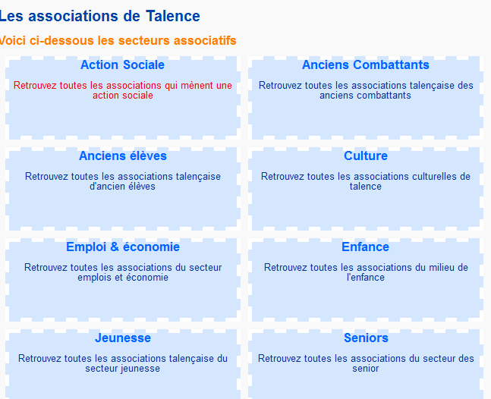
http://www.talence33.fr/webguide/

Travail à faire
Analyse
- Qui est Valérie Fourneyron
- Expliquez ce qu’est une association
- Quelles sont les principales caractéristiques d’une association ?
- Que faut-il faire pour créer une association ?
- Comment une association peut-elle financer son fonctionnement ?
- Peut-on créer une association pour gagner de l’argent ?
- Peut-on créer n’importe quelle association ?
Recherche
- Complétez vos informations en choisissant une association.
Vous trouverez au moins deux documents concernant cette association qui vous permettront d’indiquer son nom, son siège social, le but qu’elle poursuit et les actions qu’elle mène.
Rédaction
- Vous rédigerez un petit texte pour expliquer ce qu’est une association et pour présenter l’association que vous aurez choisie.
- Vous présenterez votre dossier à l’aide d’un texteur. Vous pourrez insérer une image, un logo, un article de presse etc…
- Vous préciserez les difficultés que vous aurez rencontrées et comment vous y avez remédié, ainsi que le temps que vous aurez passé à effectuer ce travail.

Calendrier et Barème

Date | Travail à faire |  | Temps passé pour  effectuer le travail |  | Barème
Pour le | Apporter les documents concernant votre association | En autonomie |  |  | 3
Pour le | Répondre aux questions | En autonomie |  |  | 7
Le | Faire un plan détaillé de son dossier au brouillon | En classe |  |  | 2
Pour le | Rédiger au brouillon le texte | En autonomie |  |  | 4
Le | Saisie et mise en forme du texte sur Writer | En classe |  |  | 4
Note |  |  |  | / 20

